**國立雲林科技大學113學年度博士班一般入學考試**

**會計系博士班面試通知單**

一、面試日期：113年05月11日（六）

二、報到時間：

考生請攜帶「國民身分證」（或有效期限內之護照、駕照或附有照片之健保卡）正本，統一於當日11：45～12：10完成報到。

三、報到地點：本校管理學院一館三樓 MA312會議室外請見附件一。

四、面試時間：當日12：15開始，每位考生面試時間約8～15分鐘，如附件二。

五、面試地點：MA312會議室請見附件一。

六、注意事項：

1. 考生缺考時，由下一名考生依序遞補面試。

2. 考生於面試結束後再行報到者，不再安排面試，視同缺考，面試成績以零分計算。

七、聯絡方式：

Tel：(05)534-2601 Ext.5501 賴助理

Fax：(05)534-5430

E-mail：laiys@yuntech.edu.tw

會計系博士班 敬啟

國立雲林科技大學

113年05月06日

附件一、報到及面試地點指示圖

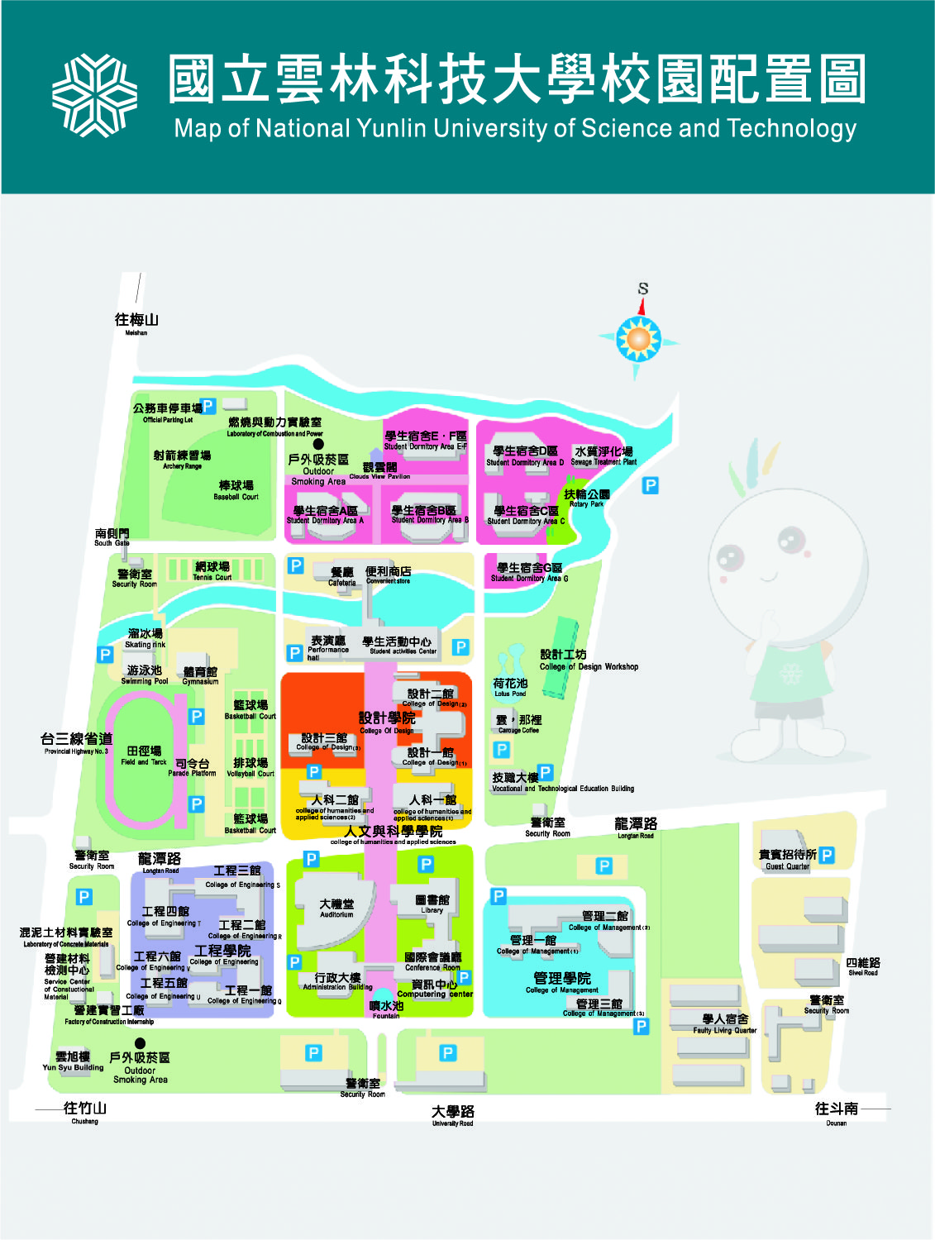

校門口

⚫本校地址：雲林縣斗六市大學路三段 123 號

⚫建議由雲科大正門(大學路三段)進入本校。

⚫行經龍潭路者請注意，機車、汽車皆不可從龍潭路左、右轉進入校園，各路口設有路障。 ⚫本校禁止機車進入校園。汽車可至大學路的警衛室抵押證件，換臨時停車證後得由大門口 進入。

⚫管院一館路邊皆可停車。騎機車者，建議將車停在大學路正門口警衛室兩側的機車停車 場，再步行至管理學院一館。

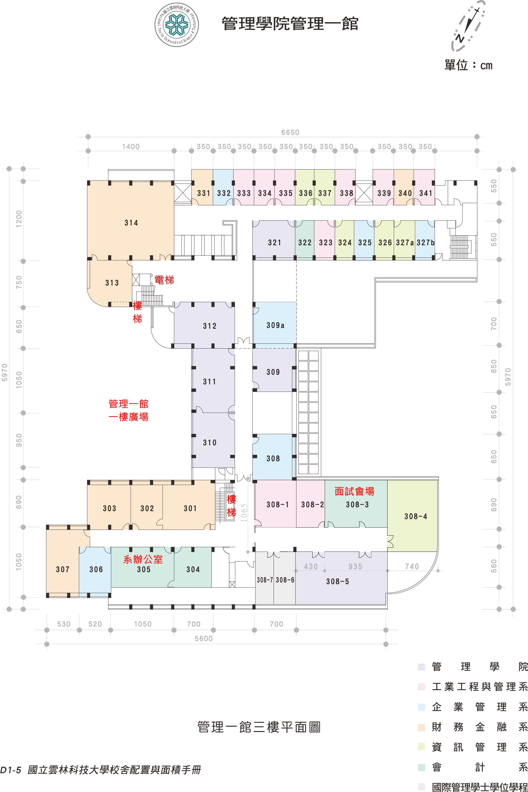

**報到地點**

**面試會場**

附件二　考生面試順序

|  |  |  |
| --- | --- | --- |
| **面試順序** | **面試時間** | **考生姓名** |
| 一 | 12：15開始面試，  每位考生面試  時間8～15分鐘。 | 林○穎 |
| 二 | 林○才 |
| 三 | 余○樺 |